什么是计算机科学？
计算机科学是对问题，解决问题以及解决问题过程中产生的解决方案的研究。给定一个问题，计算机科学家的目标是开发一个算法，一系列指令列表，用于解决可能出现的问题的任何实例。
算法遵循它有限的过程就可以解决问题。
计算机科学可以被认为是对算法的研究。但是必须谨慎的包括一些事实，即一些问题可能没有解决方案。这些不能解决的事实对于那些研究计算机科学的人是很重要的。所以我们就可以这么定义计算机科学，是研究能被解决的问题的方案和不能被解决的问题的科学。
通常我们会说这个问题是可计算的，当在描述问题的和解决方案时。如果存在一个算法解决这个问题，那么问题是可以计算的。另一个定义，计算机科学是研究那些可计算和不可计算的问题，研究是不是存在一种算法来解决它（解决的方法是独立于机器而言的）。
计算机科学，因为他涉及问题解决过程本身，也是抽象的研究。抽象使我们能够分离所谓的逻辑和物理角度的方式来观察问题和解决方案。
什么是编程？
编程是将算法编码为符号，编程语言的过程，以使得其可以由计算机执行。虽然有许多编程语言和不同类型的计算机存在，第一步是需要有解决方案，没有算法就没有程序。
计算机科学不是研究编程。然而，编程是计算机科学家的一个重要能力。编程通常是我们为解决方案创建的表现形式。因此这种语言表现形式和创造他的过程成为该学科的基本部分。
算法描述了依据问题实例数据所产生的的解决方案和产生预期结果所需的一套步骤。编程语言必须提供一种表示方法来表示过程和数据。为此它提供了控制结构和数据类型。
控制结构允许以方便而明确的方式表示算法步骤。至少，算法需要执行顺序处理，决策选择和重复控制迭代。只要语言提供这些基本语句，它就可以用于算法表示。
计算机中的所有数据项都以二进制形式表示。为了赋给这些字符窜含义，我们需要有数据类型。数据类型提供了对这个二进制数据的解释，以便我们能够根绝解决的问题思考数据。这些底层的内置数据类型（有时称为原始数据类型）为算法开发提供了基础。
为什么要学西数据结构和抽象数据类型？
为了管理问题的复杂性和解决问题的过程，计算机科学家使用抽象使它们能够专注于“大局”而不会迷失在细节中。通过创建问题域模型，我们能够利用更好和更有效的问题解决过程。这些模型允许我们以更加一致的方式描述我们的算法将要处理的数据。
之前我们将过程抽象称为隐藏特定函数的细节的过程，以允许用户或客户端在高层查看它。我们现在将注意力转向类似的思想，即数据抽象的思想。—抽象数据类型—（有时缩写为ADT）是对我们如何查看数据和允许的操作的逻辑描述，而不用考虑如何实现他们。这意味着我们只关心数据表示什么，而不关心它最终将如何构造。通过提供这种级别的抽象，我们围绕数据创建一个封装。通过封装实现细节，我们将它们从用户的视图中隐藏。这称为信息隐藏。
抽象数据类型（通常称为数据结构）的实现将要求我们使用一些程序构建和原始数据类型的集合来提供数据类型的物理视图。用户视图和物理视图的分离将允许我们将问题定义复杂的数据模型，而不给出关于模型如何实际构建的细节。这提供了独立于实现的数据视图。实现数据结构的方法有很多，这种实现独立性允许程序员在不改变数据的用户与其交互的方式的情况下切换实现的细节。用户也可以继续关注于解决问题的过程。
为什么要学习算法？
计算机科学家通常通过经验学习。我们通过看别人解决问题和自己解决问题来学习。接触不同的问题解决技术，看不同的算法设计有助于我们承担下一个具有挑战性的问题。通过思考不同的算法，我们可以开始开发模式识别，以便于下一次出现类似的问题时，我们能够更好地解决问题。
算法通常彼此完全不同。我们需要通过解决方案的评估，来找到一个足够好的解决方案。
算法分析
程序和程序代表的底层算法之间有一个重要的区别。一个算法是一个通用的，一步一步解决某种问题的指令列表。它是用于解决一种问题的任何实例的方法，给定特定 输入，产生期望的结果。另一面，程序是使用某种编程语言编码的算法。根据程序员和他们所使用的编程语言的不同，可能存在描述相同算法的不同程序。
算法分析是基于每种算法使用计算资源量来比较算法。比较是说一个算法比另一个算法好的原因在于它在使用资源方面更有效率，或者仅仅是使用的资源更少。有时算法会有一些特殊的空间需求。
我们可以通过基准分析（benchmark analysis）来测量函数的执行时间。基准测试计算的是程序执行的实际时间。他并不真正地提供给我们一个有用的度量（measurement）因为它取决于特定的机器，程序，时间，编译器和编程语言。相反，我们希望有一个独立于使用的程序或计算机的度量。这个度量将有助于独立地判断算法，并且可以用于比较不同实现方法的算法的效率。
大O符号
当我们试图通过执行时间来表示算法的效率时，并且独立于任何特定程序或计算机，重要的量化算法需要的操作或者步骤的数量。选择适当的基本计算单位是个复杂的问题，并且将取决于如何实现算法。
一个乱序字符串检查的例子
显示不同量级的算法的一个很好的例子是字符串的乱序检查。乱序字符串是指一个字符串只是另一个字符串的重新排列。
Python数据结构的性能
现在需要告诉你python列表和字典操作的大O性能，也需要你了解每个数据结构的花销和使用这些数据结构的好处。重要的是了解这些数据结构的效率，因为它们是实现其他数据结构所用到的基础模块。
列表
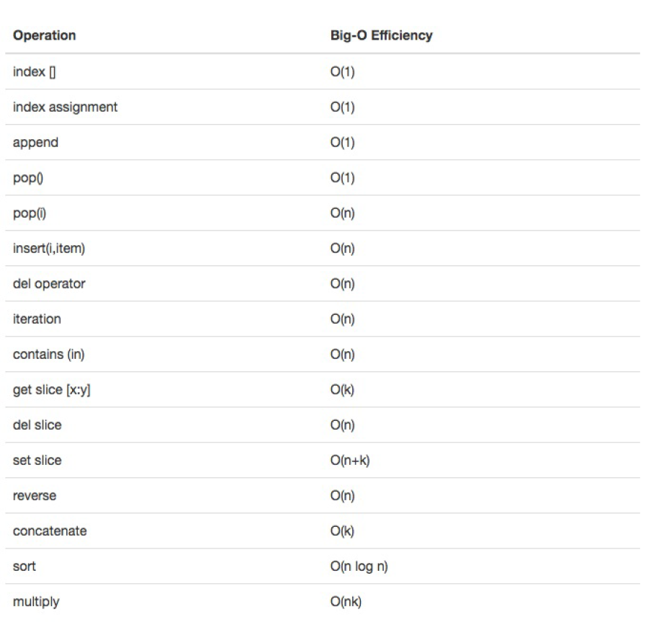
字典
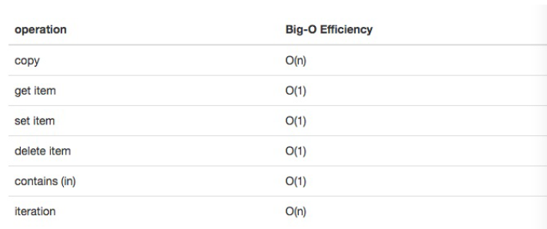

接下来选哟理解抽象数据类型的栈，队列，deque和列表。并学会使用Python实现ADT。了解基本线性数据结构实现的性能，并学习前缀，中缀和后缀表达式格式。使用栈来实现后缀表达式，使用栈将表达式从中缀转换为后缀。使用队列进行基本时序仿真。
希望能够识别问题中 栈，队列和deques数据结构的适当使用。能够使用节点和引用将抽象数据类型列表实现为链表。能够比较我们的链表实现与python的列表实现的性能。

什么是线性数据结构？
数据项之间的顺序由添加或删除的顺序决定。一旦一个数据项被添加，它相对于前后元素一直保持不变，诸如此类的数据结构被称为线性数据结构。
线性数据结构有两端，有时候被称为左右，某些情况成为前后。你也可以称为顶部和底部，名字都不重要。将两个线性数据结构区分开的方法是添加和移除项的方式，特别是添加和移除项的位置。比如说，一些结构允许从一端添加项，另一些允许从另一端移除项。
什么是栈？
栈有时称为后进先出栈。

